现在我要在创建每一个兑付日事件成功后，都要根据这个创建的兑付日自动创建好这个兑付日相应的如下几个事件：

资产服务机构报告日/T-10日
托管银行核算日/T-10日
差额支付启动日/T-9日
差额支付划款日/T-8日
托管银行报告日/T-6日
管理人报告日/T-5日
管理人分配日/T-3日
托管银行划款日/T-3日

这些事件的日期参照是当前这个兑付日，命名需要体现出和这个兑付日相关联。这些事件创建完成以后，可以进行编辑、添加提醒等操作，和现有的日程事件相同。

我在上传文档时，在产品管理界面

我要开发一个“ABS存续期智能提醒系统”的Web应用，请根据以下需求进行vibe-coding。在开发之前先用superpowers的brainstorms探讨产品和需求，不要创建文件和代码。
ABS存续期智能提醒系统 - 需求说明
1. ABS要素录入
（1）产品创建功能
- 用户可以创建产品，每个产品包含：
· 产品名称（文本）
· 创建人名称（文本）
（2）创建产品日程事件功能
- 针对已创建的每个产品，用户可以创建多个日程事件，事件类型包括：
· 设立日
· 兑付日
· 计算日
- 每个日程事件包含以下信息：
· 日程名称：自动生成规则为“产品名 + 事件类型（设立日/兑付日/计算日）+ 可自选输入的备注”（备注可为空）
· 日程时间：支持两种设置方式（二选一）：
- 用户选择 T-n 或 R-n，并指定 n 的大小（整数），系统根据当前日期或基准日期自动计算出具体的日程时间
- 用户直接手动选择一个具体的日历日期
- 日程时间需要显示在主界面的日程安排表中

（3）创建日程提醒事件
- 用户可以针对已创建的“产品日程事件”进一步创建提醒事件
- 操作流程：
· 用户点击“创建提醒”
· 选择已存在的“产品”和该产品下的某个“产品日程事件”
· 基于选中的日程事件，创建提醒事件
- 每个提醒事件包含：
· 提醒事件名称（用户自定义文本）
· 提醒触发时间：支持两种方式（二选一）：
- 用户选择 T-n 或 R-n，并指定 n 的大小（整数），系统根据选中的日程事件的日程时间提前计算提醒的具体日期
- 用户直接手动选择一个具体的提醒日期
2. 其他要求
- Web应用，需要前端界面和必要的后端存储（可用本地存储、模拟API或真实轻量后端）
- 主界面需包含日程安排表，展示所有日程事件、提醒事件及其日程时间
- 界面风格整洁、用户友好，适合业务人员使用

2.关键节点MOT提醒
根据录入的日日期 不同节点MOT提醒
默认节点如下，支持新增节点
天数口径
1.T-N

提前5天（可配置）通知备案
提前两周（可配置）提醒 T-8（可配置）资产服务报告

配置项 | 配置值
连接名 | taskManagement
主机 (Host) | localhost
端口 (Port) | 5432
用户名 | postgres
密码 | admin123
数据库名 | ABS

指标对标模版：
赚钱机器指标：
资本开支、净利润、有效资产收益率、硬朗度利润、锚定资产、锚定资产占比、净利润率、员工总数、总股本、总市值

巴菲特指标：
毛利润、毛利率、销售费用占毛利比、管理费用占毛利比、销售+管理费用占毛利比、研发费用占毛利比、销管研三费占毛利比、财务费用、财务费用占毛利比、经营利润、税前利润、净利润、归母净利润、扣非净利润、存货、预收款、预收款占总营收比、剔除预收款后的资产负债率、剔除预收款后的债务股权比、净资产收益率。

现有爬取的数据：
ROE、ROA、毛利率、净利率、营收增长、利润增长、资产负债率、流动比率。

现在我需要获取这些数据，告诉我还需要从A股公司年报中获取哪些数据来填写或计算填写这些指标

我现在要根据现有网站的股票指标以及绘制图像，我也要用现在有的数据去模仿复刻这些数据统计图：
赚钱机器指标统计图：
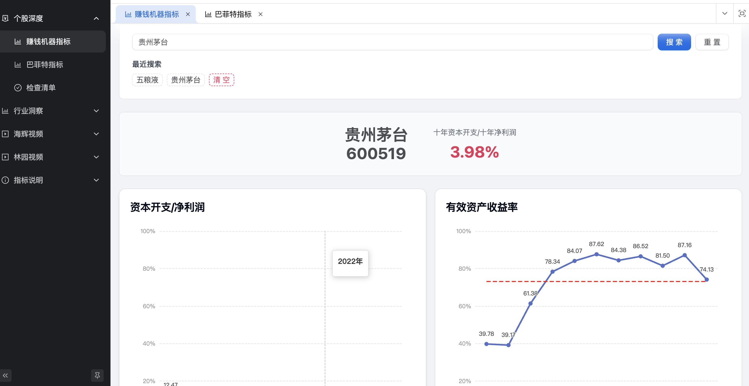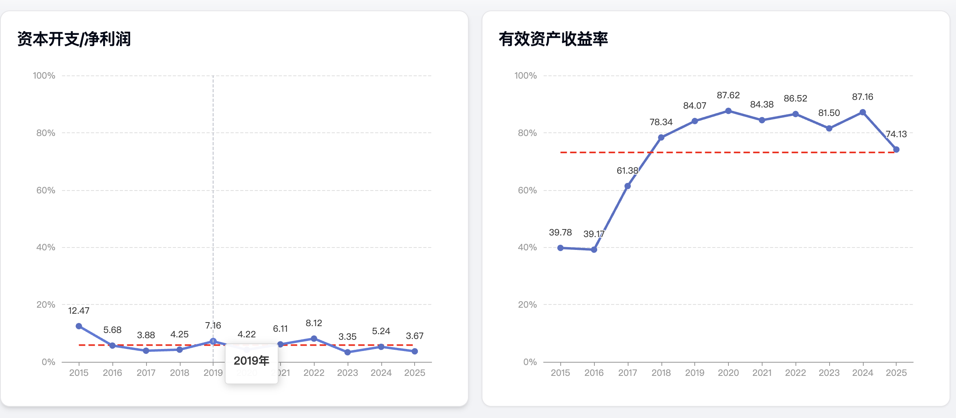
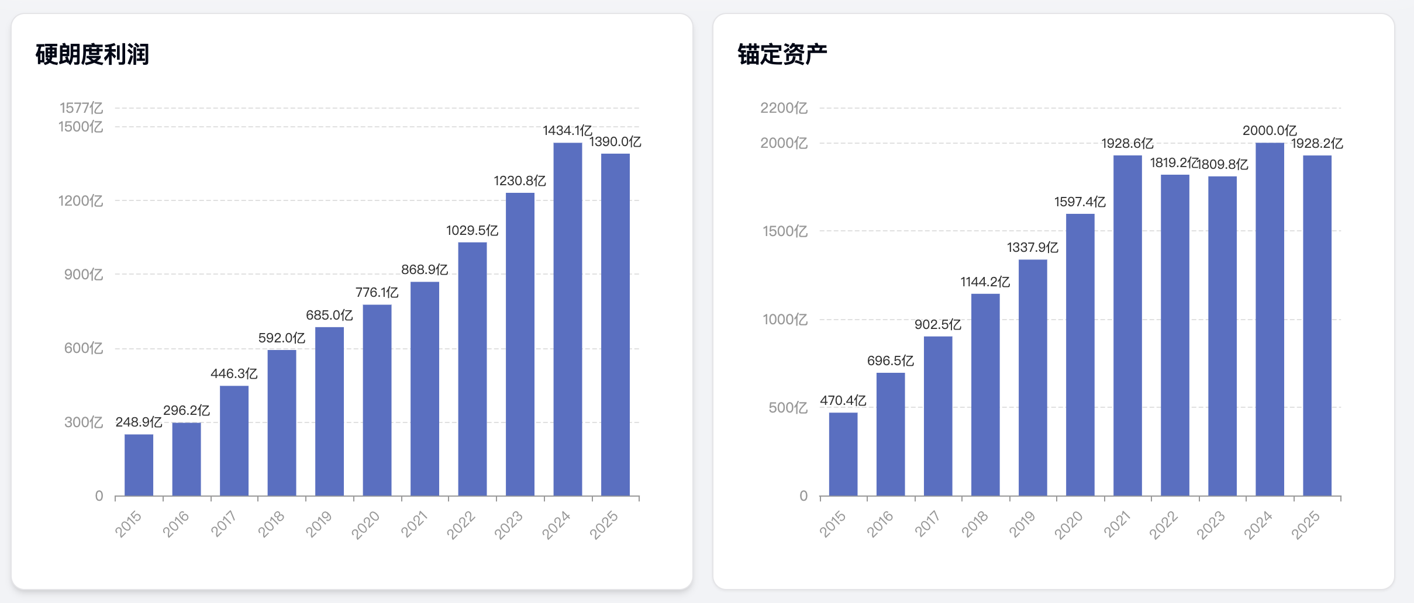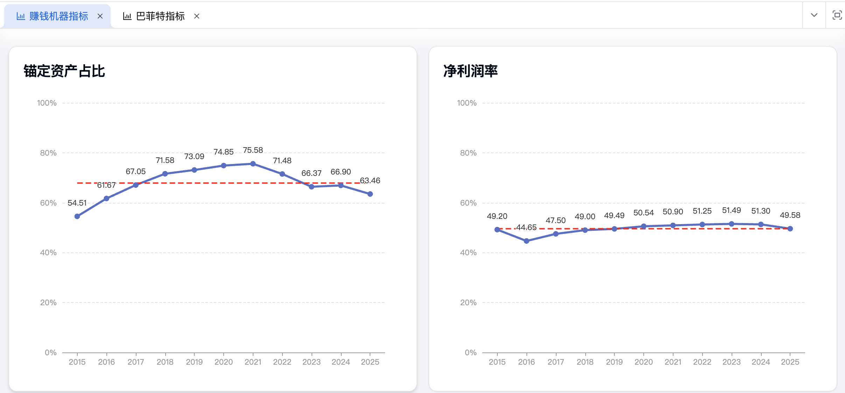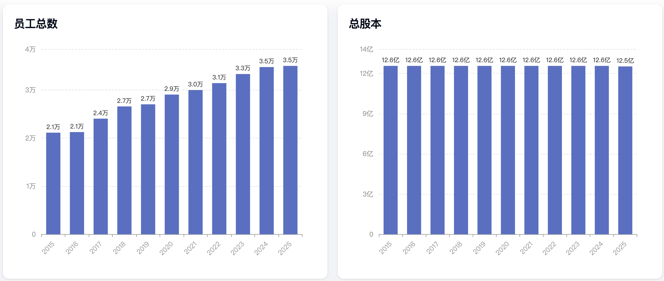
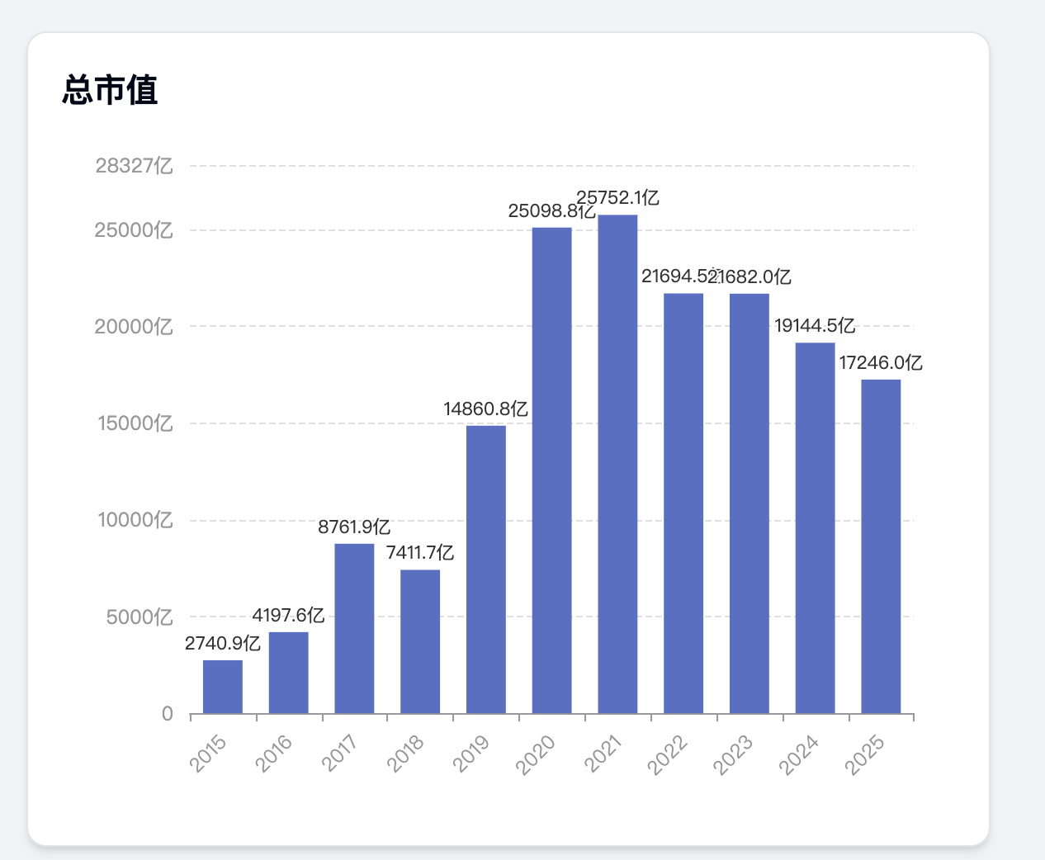

巴菲特指标统计图：
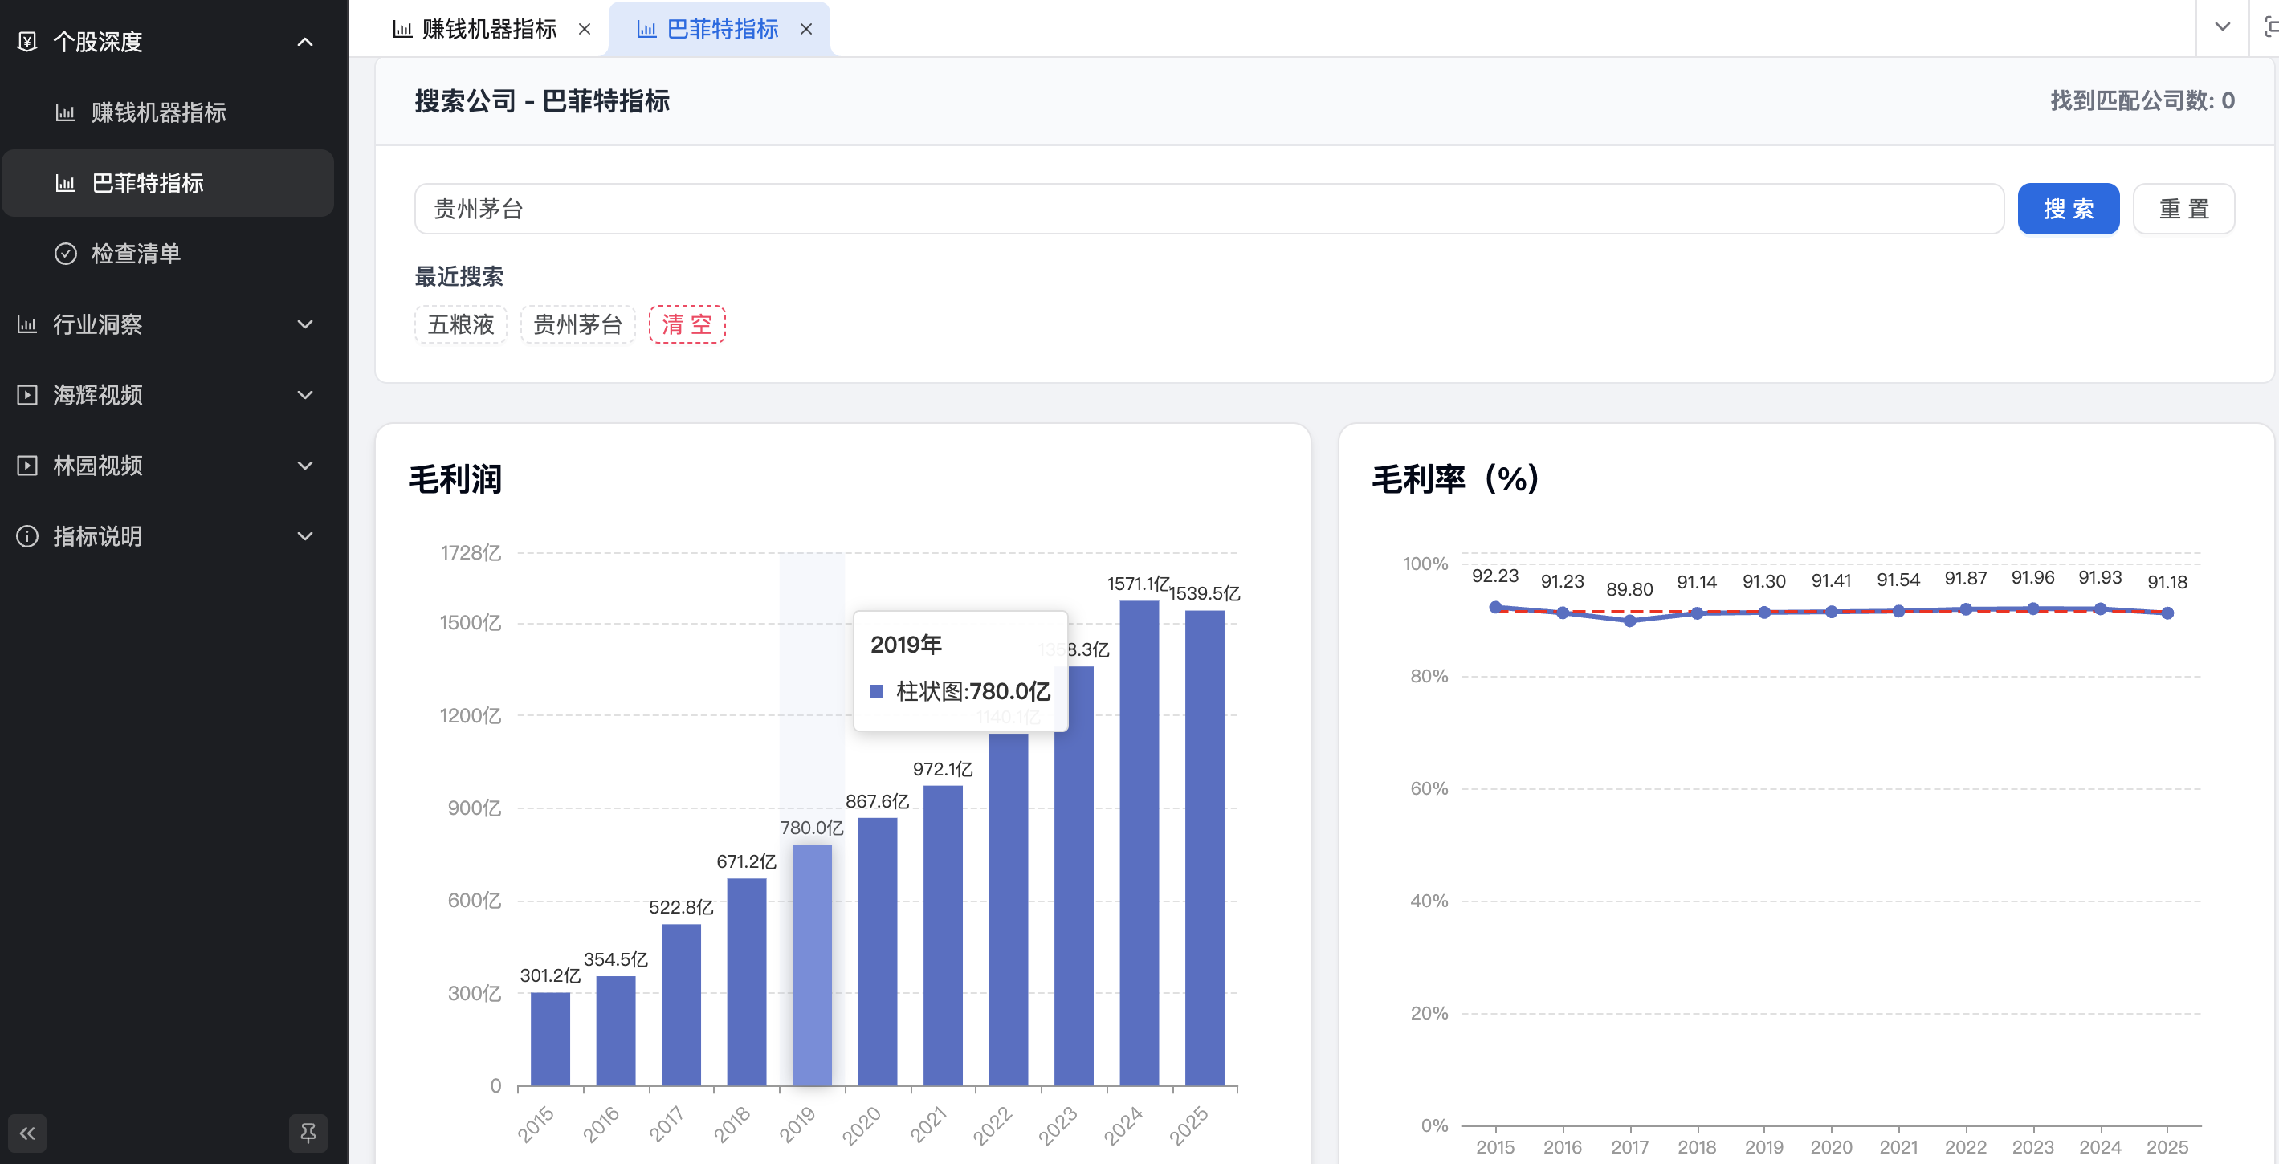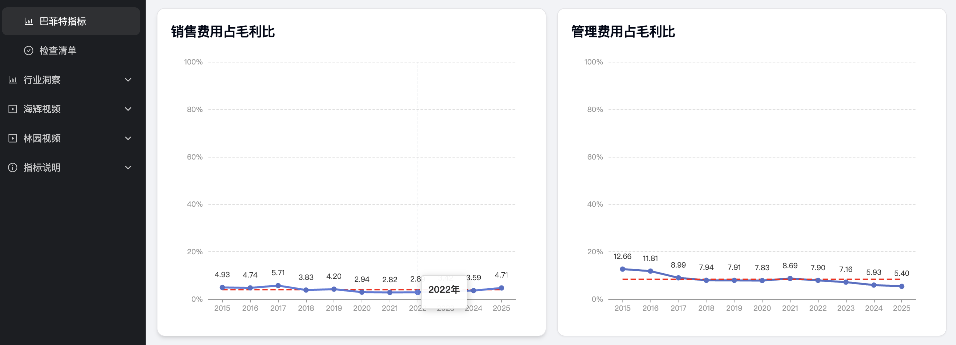
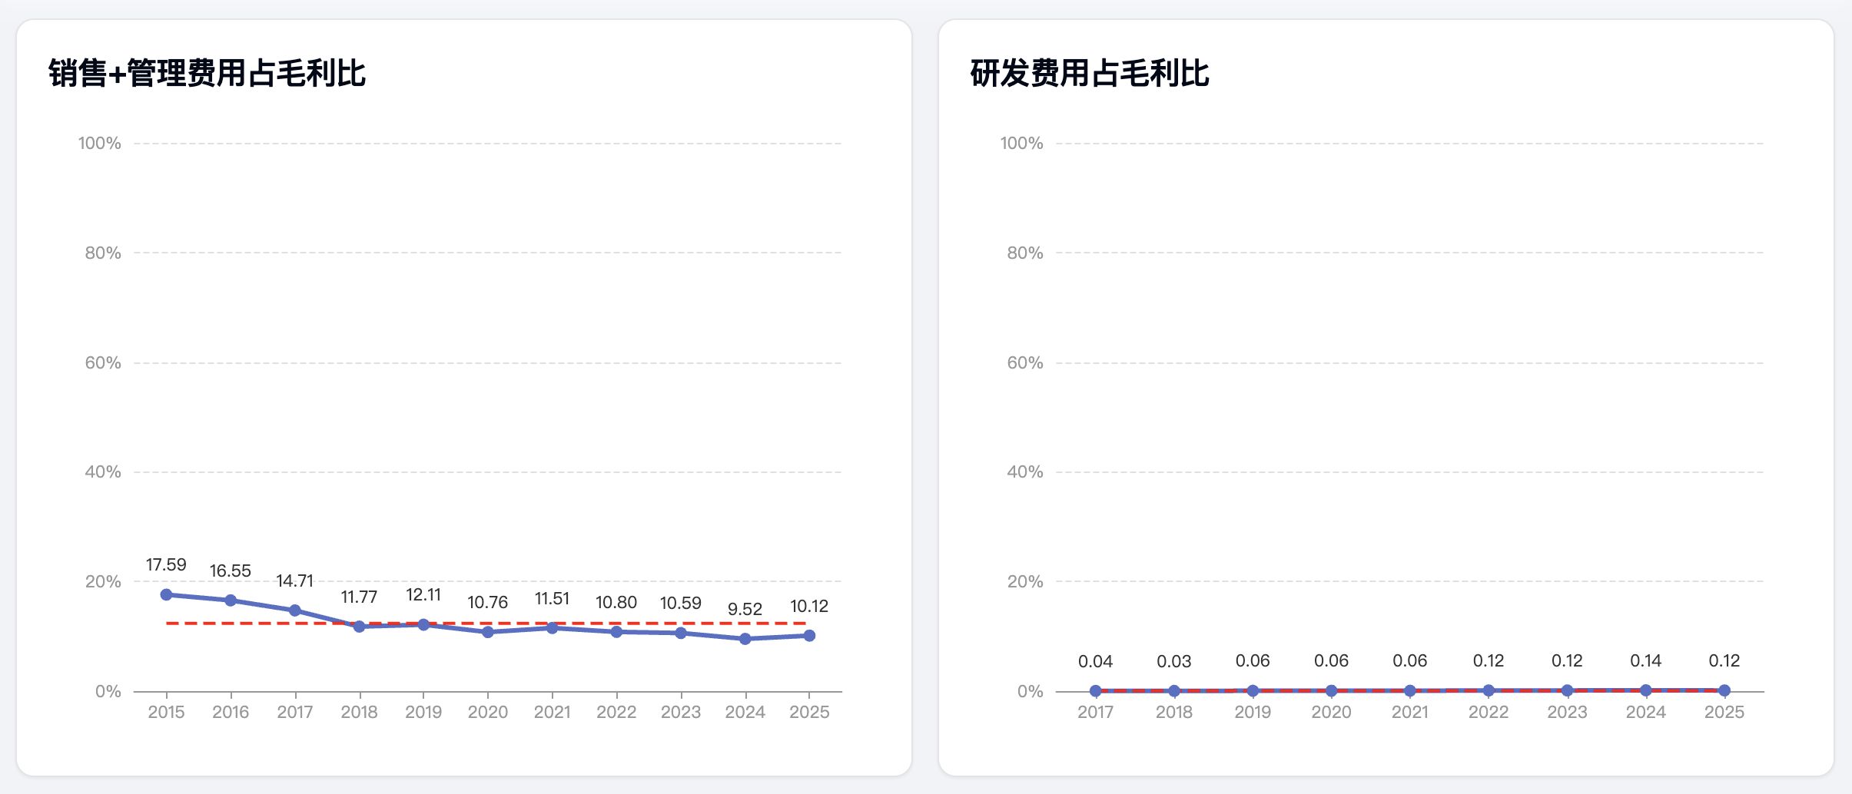
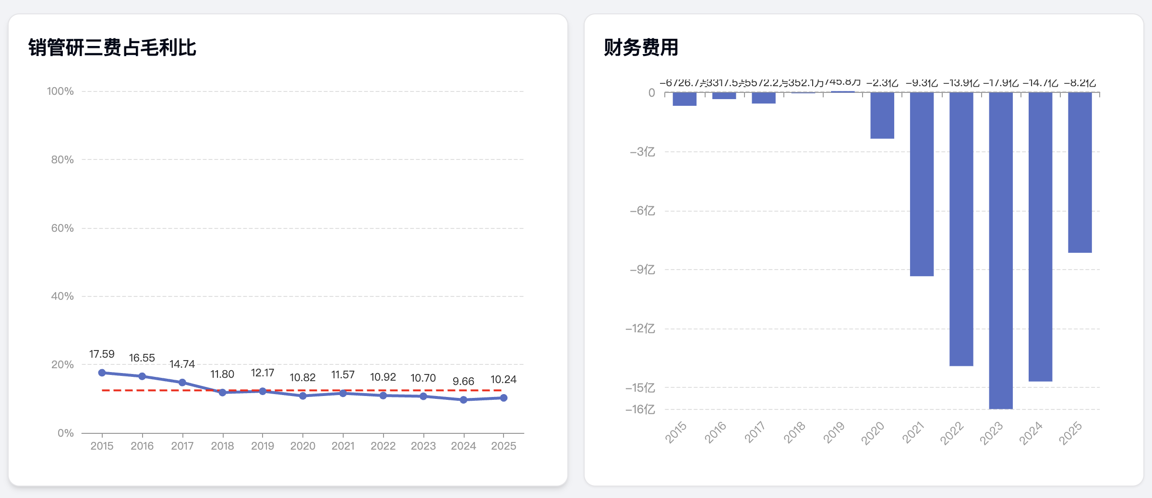
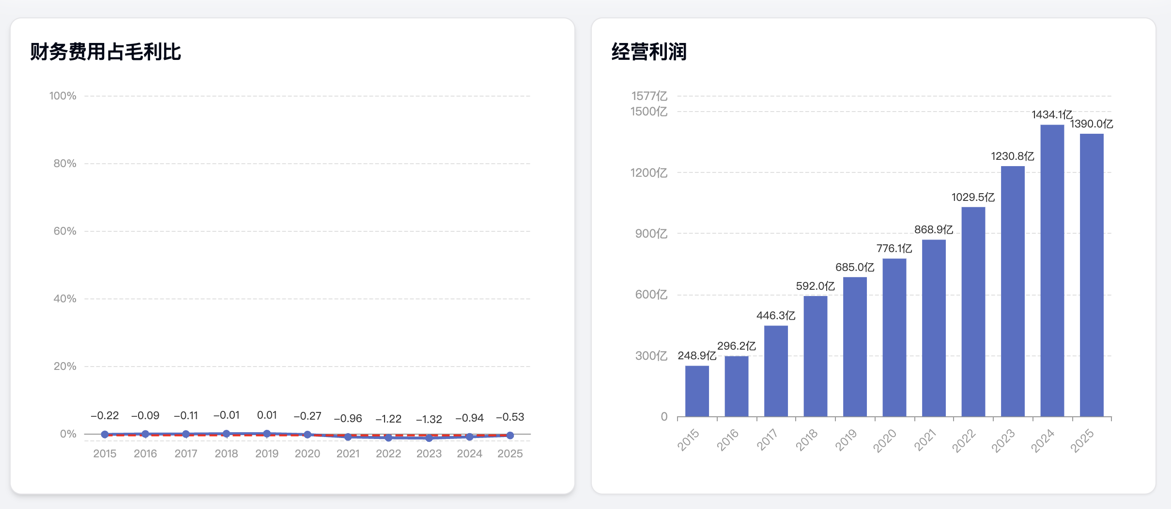
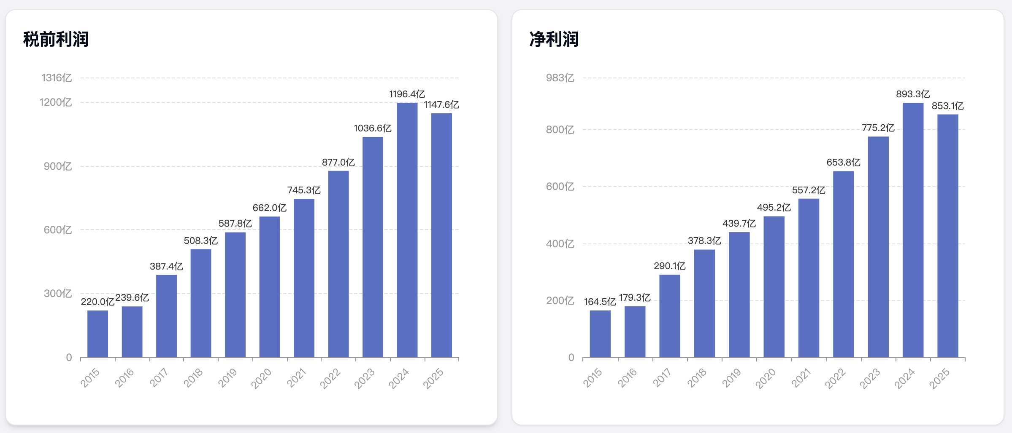
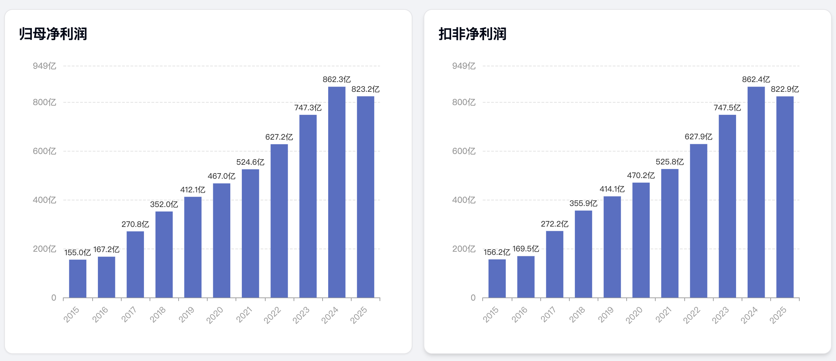
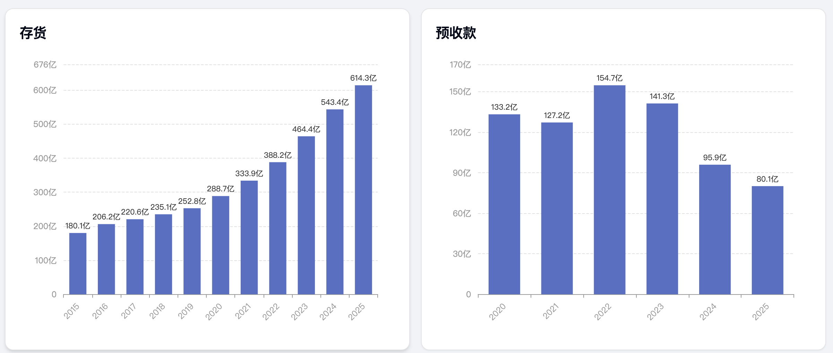
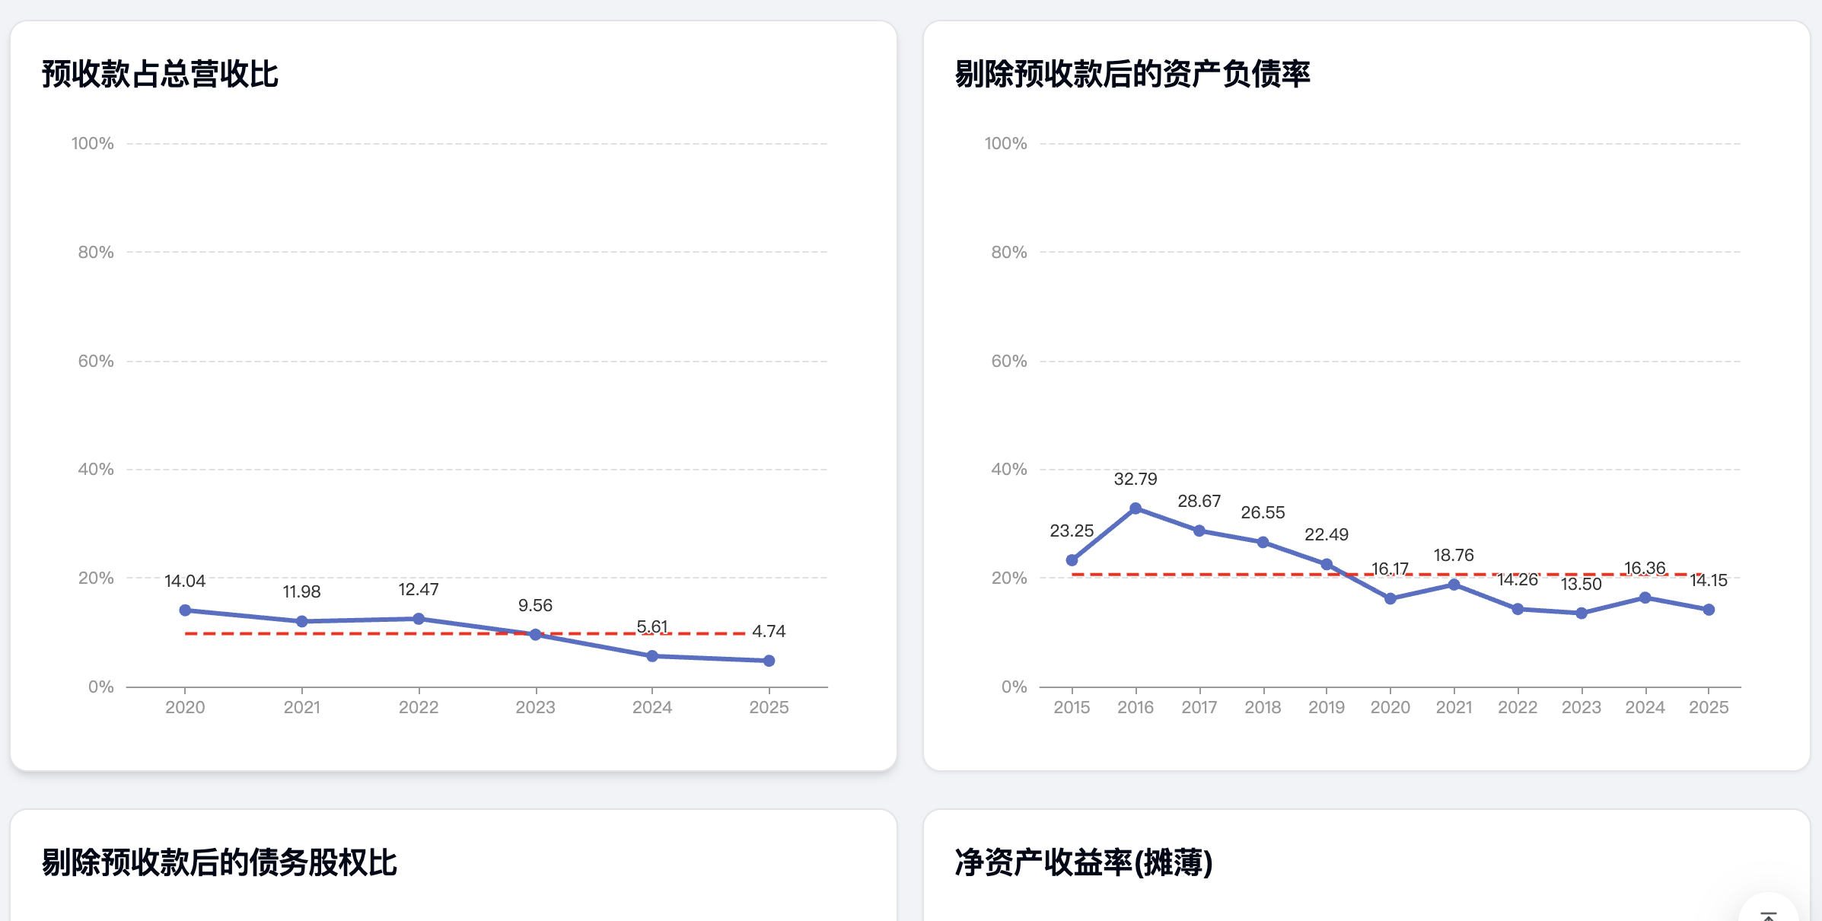
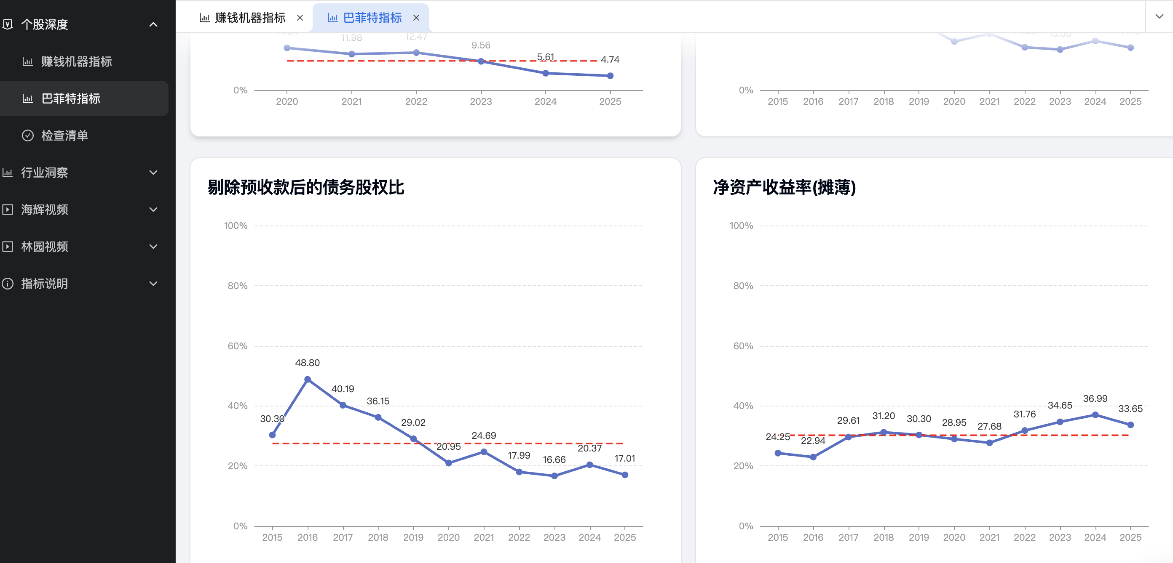

指标对标模版：
赚钱机器指标：
资本开支、净利润、有效资产收益率、硬朗度利润、锚定资产、锚定资产占比、净利润率、员工总数、总股本、总市值

巴菲特指标：
毛利润、毛利率、销售费用占毛利比、管理费用占毛利比、销售+管理费用占毛利比、研发费用占毛利比、销管研三费占毛利比、财务费用、财务费用占毛利比、经营利润、税前利润、净利润、归母净利润、扣非净利润、存货、预收款、预收款占总营收比、剔除预收款后的资产负债率、剔除预收款后的债务股权比、净资产收益率。

我现在获取并计算得到的数据字段如下：

annual_financials_v2` 表，2016-2025 年共 50,323 行，以下按类别列出所有有效字段：

利润表（19 个字段）
收入成本： 营业收入(99.9%)、营业成本(100%)、营业总收入旧(99.5%)

费用： 销售费用(96.6%)、管理费用(99.9%)、研发费用(85.1%)、财务费用(98.0%)

利润： 毛利润(99.4%)、营业利润(100%)、利润总额(100%)、归母净利润(100%)、扣非净利润(99.9%)

旧比率： 毛利率(99.5%)、净利率(99.5%)

资产负债表（12 个字段）
资产： 总资产(99.9%)、货币资金(100%)、存货(96.7%)、固定资产(99.1%)、在建工程(79.0%)、商誉(46.6%)

负债： 总负债(99.9%)、短期借款(75.4%)、长期借款(53.0%)、应付债券(16.2%)、预收款/合同负债(97.7%)

权益： 归母股东权益(98.0%)、总股本(98.0%)

现金流量表（3 个字段）
经营现金流净额(100%)、资本开支(99.9%)

成长指标（4 个字段）
营收同比(97.2%)、净利同比(97.2%)、ROE(99.2%)、ROA(97.6%)

计算指标（15 个字段）
收益率： 净利润率(99.9%)、每股净利润(98.0%)、有效资产收益率(100%)

费用占比： 销售/管理/销管/研发/销管研/财务 各占毛利比(均99.4%)

结构： 锚定资产(100%)、锚定资产占比(99.9%)、预收款占总营收比(99.9%)、剔预收款资产负债率(100%)、剔预收款债务股权比(98.0%)

总计 50+ 个字段，覆盖率 95%+ 的有 42 个。 在建工程、长短借款、商誉、应付债券、研发费用这 6 个因行业特性覆盖率在 16%-85%，数据真实有效，只是部分公司不适用。

annual_financials_v2` 表，2016-2025 年共 50,323 行，以下按类别列出所有有效字段：

利润表（19 个字段）
收入成本： 营业收入(99.9%)、营业成本(100%)、营业总收入旧(99.5%)
费用： 销售费用(96.6%)、管理费用(99.9%)、研发费用(85.1%)、财务费用(98.0%)
利润： 毛利润(99.4%)、营业利润(100%)、利润总额(100%)、归母净利润(100%)、扣非净利润(99.9%)
旧比率： 毛利率(99.5%)、净利率(99.5%)

资产负债表（12 个字段）
资产： 总资产(99.9%)、货币资金(100%)、存货(96.7%)、固定资产(99.1%)、在建工程(79.0%)、商誉(46.6%)
负债： 总负债(99.9%)、短期借款(75.4%)、长期借款(53.0%)、应付债券(16.2%)、预收款/合同负债(97.7%)
权益： 归母股东权益(98.0%)、总股本(98.0%)

现金流量表（3 个字段）
经营现金流净额(100%)、资本开支(99.9%)

成长指标（4 个字段）
营收同比(97.2%)、净利同比(97.2%)、ROE(99.2%)、ROA(97.6%)

计算指标（15 个字段）
收益率： 净利润率(99.9%)、每股净利润(98.0%)、有效资产收益率(100%)
费用占比： 销售/管理/销管/研发/销管研/财务 各占毛利比(均99.4%)
结构： 锚定资产(100%)、锚定资产占比(99.9%)、预收款占总营收比(99.9%)、剔预收款资产负债率(100%)、剔预收款债务股权比(98.0%)
总计 50+ 个字段，覆盖率 95%+ 的有 42 个。 在建工程、长短借款、商誉、应付债券、研发费用这 6 个因行业特性覆盖率在 16%-85%，数据真实有效，只是部分公司不适用。

1、登陆界面：
给我创建三种权限用户：部门总负责人（root）、产品负责人（创建产品时的创建人）、销售人员（产品负责人在产品管理页面手动添加销售人员名字信息）

每个用户拥有账号、姓名、密码、权限信息。

2、权限管理：
部门总负责人（root）：可查看全部产品，可查看全部日程事件和提醒事件。可查看和下载所有产品文件

产品负责人（创建产品时的创建人） ：可查看自己创建的产品和产品对应的日程事件和提醒事件，可查看、下载、上传自己创建产品的所有文件

销售人员（产品负责人在产品管理页面手动添加销售人员名字信息） ： 可查看被产品负责人添加进入产品的产品和产品对应的日程事件和提醒事件，可查看、下载和自己相关的产品的所有文件

- 文件检索：
用户可以检索自己权限相关的文件名对文件进行查找

权限管理：

新增：存续期负责人(root2)：可查看全部产品，可查看全部日程事件和提醒事件。可查看和下载所有产品文件。

在创建产品的设立日和兑付日后，增设
- 中基协备案 日程事件（设立日后5个工作日）
- 转付至托管户 日程事件（兑付日 T-8）

但中基协备案日程事件和转付至托管户日程事件只有 存续期负责人(root2) 和部门总负责人（root）才能显示， 产品负责人和销售人员不显示这两个日程事件。

